ATM MANUSCRIPT GUIDELINES

La taille du texte principal du papier ne doit pas dépasser (12 pages, PDF)

La première page contient uniquement

Titre de la communication (Cambria, 14, gras, minuscule)

Résumé (Cambria, 12, non gras, minuscule)
Le résumé comporte au maximum 200 mots.
Il présente les objectifs, la méthodologie et les principales conclusions du papier,
Il ne doit contenir ni références, ni figures, ni tableaux, …

Mots-clés
Enoncer au maximum cinq (05) mots clés écrits en minuscules séparés par des points-virgules:
Exemple : Publicité; Modélisation; Attitude; Emotion ; Enfant

A partir de la deuxième page le MANUSCRIPT contient 12 pages sans les références et les annexes ; L’auteur doit respecter la structure suivante

- Introduction générale
- Revue de la littérature
  - Paragraphe 1
  - Paragraphe 2
    - Paragraphe 2 1
    - Paragraphe 2 2
    - Etc.
- Méthodologie
- Résultats et discussion
- Conclusion générale
- Références bibliographiques
- Annexes

1. Introduction

Le papier doit être rédigé en Français ou en Anglais ou en Arabe. Tous les papiers sont soumis à des reviewers dans la spécialité concernée. Seuls les papiers ayant reçu deux avis favorables des reviewers seront acceptés pour être présentés lors du colloque de l’ATM

Les auteurs sont priés de soumettre leur manuscrit en format Word Microsoft 2003 en ligne au site du Journal : http://www.colloque-ATM.com

REMARQUE IMPORTANTE :
Les papiers ne respectant pas les consignes de l’ “ATMC GUIDELINES” indiquées, ne seront pas admis par le comité de lecture.

2. Présentation du « manuscript »

Les communications soumises doivent respecter les consignes suivantes :
- La rédaction peut se faire en français, anglais ou en arabe
- Le texte de la communication comprend au maximum 12 pages (sans compter la bibliographie et les annexes)
- Le chercheur doit soumettre deux fichiers sur le site www.colloque-ATM.com
- Fichier 1. « Cover letter »: la page de garde doit contenir le titre, le nom du ou des auteurs, leurs fonctions, coordonnées et adresses mails, un résumé de 200 mots au maximum (interligne simple) et 5 mots clés.
- Fichier 2. « Manuscript »: le titre, un résumé de 200 mots au maximum (interligne simple) et 5 mots clés. Le titre, le résumé et les mots clés doivent être écrits en français et en anglais.
- Fichier sous format Word, obligatoirement office Microsoft 2003,
- Pas de document PDF.
- format A4, marges de 2.5cm, texte justifié
- Police de caractères : CAMBRIA, taille 12
- Marges de 2,5 cm des quatre côtés
- Interligne 1,5 pour tout le texte sauf les tableaux (interligne 1)
- Pas d'entête, ni pied de page, aucun retrait, aucun espace avant ni après,
- Sauter une ligne avant le titre,
- Toutes les pages doivent être numérotées. La Pagination est en bas à droite

3.1- Volume du manuscrit
Le texte complet du manuscrit ne doit pas dépasser 12 pages au format indiqué ; sans compter les références bibliographiques et les annexes, (ces dernières ne doivent pas dépasser 4 pages, chacune)

3.2-Titre des parties
Les titres sont rédigés en Cambria, 12, gras, minuscule
Les titres des parties sont numérotés comme suit :
1. Concepts
1.1. Concepts bases 1.
1.1.1. Concepts bases 1.1.

3.3- Figures et tableaux
Les figures et tableaux sont insérés dans le texte,
Les figures et les tableaux seront numérotés en chiffres arabes (1, 2, 3, etc…) croissant au fur et à mesure de leur apparition dans le texte,
Les figures et les tableaux doivent avoir un titre clair,
Les figures et les tableaux doivent être intégrés dans le corps du texte à l'endroit approprié.
Sauter une ligne avant le tableau et la figure,
Ne pas sauter de ligne entre le tableau et son titre,
Sauter une ligne après le tableau et la figure.
Centrer le tableau ou la figure dans la page
Mettre les titres des colonnes et des lignes en gras et centrés

3.3.1 Figures
Toutes les illustrations (schémas ou photographies) doivent être citées dans le texte.
On écrira Figure 1. en bas, au-dessous de la figure;
La Source : aussi en bas, au-dessous de la figure

Exemple :
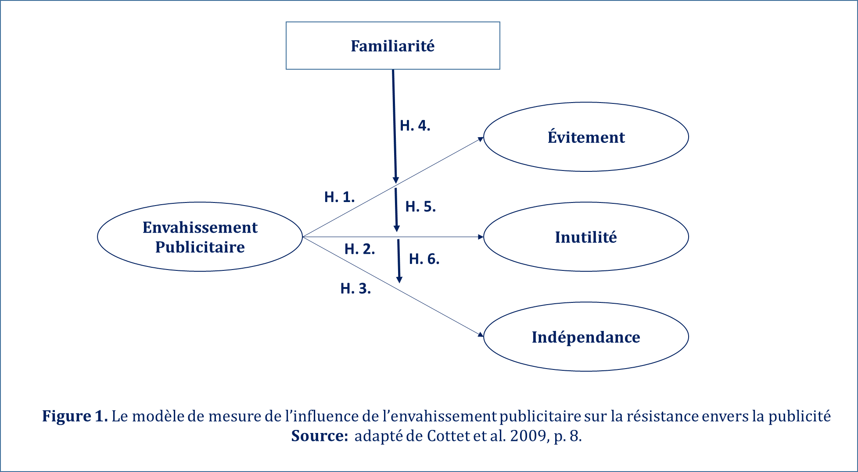

Pour une meilleure exécution/qualité, réaliser vos figures sous « PowerPoint ». Ensuite copier la figure et coller la sous forme image dans le texte de votre papier ; Télécharger « Template modèles et figures »

3.3.2 Tableaux
On écrira Tableau 1. En haut, au-dessus du tableau;
La Source : en bas, en-dessous du tableau
Le contenu du tableau doit être en caractère Cambria, Taille 10, interligne simple en non en gras

Exemple :

Tableau 1. Les résultats de la régression linéaire simple
Hypothèses | Caractéristiques mécaniques
Hypothèses | Sign. P | F | R²
H 1 | 0.05 | 12.22 | 0.32
H 2 | 0.00 | 45.66 | 0.56
Source : auteur(s) de ce papier ou nom de l’auteur (année, page) ; exemple : Damak (2012, p. 14)

3. Références bibliographiques
Les références bibliographiques seront listées à la fin du papier, sur une page intitulée «Références bibliographiques » Les références bibliographiques sont classées par ordre alphabétique
Les références bibliographiques doivent être présentées selon les normes APA comme suit :

- Articles de revues : Nom de l’auteur suivi de l’initiale du prénom (année), Titre complet de l’article, titre de la revue en italique, volume, numéro, numéro des pages.
Exemple: Bagozzi R.P. et Yi Y. (1988), On the evaluation of structural equation models, Journal of the Academy of Marketing Science, 16(1), 74-94.

Remarque : Les noms des auteurs (en minuscules) seront cités, entre parenthèses, dans le corps du texte en précisant la date (Methlouthi, 2002). Jusqu’à trois auteurs, les noms sont cités dans leur intégralité (Damak, Gouider et Methlouthi, 2012), au-delà de trois auteurs, le premier nom est cité en ajoutant « et al. » (Damak et al., 2008).

- Ouvrages : Nom de l’auteur suivi de l’initiale du prénom (année), Titre complet de l’ouvrage en italique, lieu de publication, nom de l’éditeur.
Exemple : Brochand B. et Lendrevie J., (2001), le Publicitor, Dalloz : Paris. 755 pages.

- Actes de colloques et de colloque : Nom(s) de l’auteur suivi de l’initiale du prénom (année), Titre de la communication, l’intitulé du colloque en italique, date, lieu du colloque, valable au www…..
Exemple : Chérif E. et Lemoine J.F. (2014), L’influence du type de voix du conseiller virtuel sur la présence sociale, la confiance envers le conseiller virtuel, la confiance envers le site et les intentions comportementales, XXXème Congrès International de l’Association Française du Marketing (AFM), 15 et 16 mai, Montpellier, valable au https://www.afm-marketing.com/fr/system/files/publications/20160517000049_CHERIF_LEMOINE.pdf

- Documents non publiés : (nature du document : thèse, cahier de recherche, rapport…) : Nom de l’auteur suivi de l’initiale du prénom (année), Titre complet du document, Nature du document, nom de l’université ou de l’école, lieu de référence.

- Pour une donnée tirée d’internet : Concernant les citations d’Internet, la seule mention du site ne suffit pas. Il faut également préciser qui est l’auteur et/ou quelle est l’institution (université, cabinet de conseil, organisation, ministère) et aussi préciser la date de consultation
Exemple : Gougeon, P., 2004, « L’entreprise européenne : gérer la diversité culturelle », Les Échos, dans http://www.lesechos.fr/formations/entreprise_globale/articles/article_12_4.htm, consulté le 3 mars 2014.

Pour un chapitre dans un ouvrage :
Exemple : Chin, W.W. (1998), The partial least squares approach to structural equation modelling, in Modern Methods for Business Research, George A. Marcoulides, ed. Mahwah, NJ: Lawrence Erlbaum Associates, 295-358.
Pour une communication:
Exemple : Dwyer, F.R. et LaGace, R.R. (1986), On the nature and role of buyer-seller trust, AMA Summer Educators Conference Proceedings, Chicago (August, 3-6), USA.

Papiers non publiés:
Exemple : Ben Ghanem M. (2002), la créativité publicitaire, Thèse de doctorat en sciences de gestion option Marketing, Université Tunis El Manar, Tunis, Tunisie.

Exemple : Berger X. (2010), Comprendre la notion de fidélité : une approche multi-dimensionnelle, Papier de Recherche n°56, Université Z, France.

Citations de ses propres travaux :
Il est essentiel que la formulation utilisée préserve l’anonymat. Si cela se révèle impossible, utiliser dans le texte ainsi que dans les références bibliographiques la formule : (auteur ou co-auteur, date), par exemple (auteur, 1996). Les références bibliographiques seront complétées une fois la communication acceptée.

4. Annexes
En cas de nécessité (figure du modèle de structure AMOS/PLS, guide d’entretien, schéma, tableaux, texte de lois, …),
Les annexes sont écrites dans le même format que le texte principal. (Cambria, taille 12).
Les annexes figurent après la bibliographie,
Elles sont numérotées.
Chaque annexe commence sur une nouvelle page. On écrit toujours en haut des pages et en gars : Annexe.1, Annexe.2
Le nombre de dépassant pas quatre (04) page d’annexes. Le nombre doit être le plus réduit possible.

Remerciements
Les auteurs peuvent remercier les personnes physiques ou morales qui ont soutenu, encouragé, corrigé, etc. les papiers de recherche

